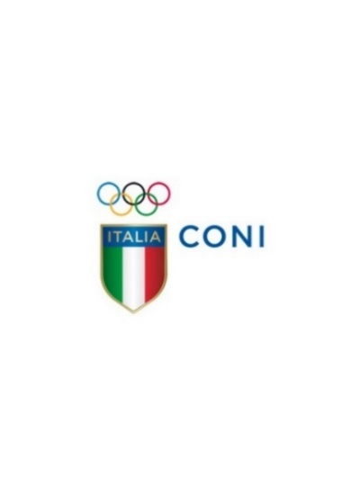

|  |  |  |
| --- | --- | --- |
| **REGOLAMENTO CONI AGENTI SPORTIVI** | | |
| **DIRITTI DI SEGRETERIA - ANNO 2021** | | |
| **Fattispecie** | | **Importo** |
| **1** | **Domanda iscrizione sezioni ed elenchi Registro Nazionale Agenti Sportivi\*** | |
| a | Persona fisica (Agente Sportivo e Agente Sportivo Stabilito) | 500,00 euro |
| b | Persona giuridica attraverso cui l'Agente Sportivo svolge imprenditorialmente l'attività | 500,00 euro |
| c | Domiciliato | 500,00 euro |
| d | Persona giuridica attraverso cui l’Agente Sportivo Domiciliato svolge imprenditorialmente l'attività | 500,00 euro |
| **2** | **Domanda rilascio Attestato Titolo abilitativo nazionale per l'esercizio della professione regolamentata di Agente Sportivo (Art. 10 c.1 lett. e) e deliberazione 227 della GN CONI del 5.8.20)** | |
| Persona fisica | | 300,00 euro |
| **3** | **Domanda rilascio Tesserino identificativo di iscrizione al Registro Nazionale (Art.6, 4^ alinea, del DPCM 24.02.20 e Art. 5 c.7 Regolamento CONI Agenti Sportivi)** | |
| Persona fisica | | 200,00 euro |
| **4** | **Domanda di partecipazione all'esame di abilitazione nazionale - prova generale** | |
| Persona fisica | | 100,00 euro |
| **5** | **Richiesta di accreditamento Corso di formazione ex art. 15, comma 2, Regolamento CONI Agenti Sportivi** | |
| Organizzatore Ente/Associazione/Soggetto Promotore[1] | | 350,00 euro |
| **Restituzione/Rimborsi** | | |
| i. | Rigetto della domanda di iscrizione di cui alle fattispecie al punto 1, lettere a), b) c) e d) | 150,00 euro |
| Cancellazione iscrizione di cui al punto 1, lettere a), b) c) e d), con riferimento a tutte le ipotesi di cui all'Art.7 del Regolamento | *Nessun rimborso* |
| ii. | Rigetto della domanda di partecipazione all'esame di abilitazione nazionale - prova generale, di cui al punto 4 | 50,00 euro |
| **Imposta di bollo** | | |
| *Euro 250,00 come da Regolamento | | |
| Per tutte le altre ipotesi, l'imposta di bollo come da modello di domanda, ove applicabile | | |

1. Con riferimento alle richieste di accreditamento Corso di formazione ex art. 15, comma 2, Regolamento CONI Agenti Sportivi, approvate con decorrenza dal 1° agosto 2021